Муниципальное бюджетное учреждение
дополнительного образования «Станция юных техников»
города Каменск Шахтинский,
Ростовская область

Всероссийский конкурс юных исследователей окружающей среды
«Открытия 2030» (с международным участием)

Номинация: «Зеленая инженерия»

Тема проектной работы:

Станок по переработки отходов пластика в пруток для 3D принтера

Автор: Дерябкин Сергей Вячеславович,
обучающийся 11 класса,
объединение «Робототехника».
Руководитель: Барышев Евгений Валентинович,
педагог дополнительного образования
МБУ ДО «СЮТ»

2022 год
Оглавление

 | Введение | 3
1. | Исследование и анализ | 4
 | Вывод | 6
2. | Принцип работы станка | 7
3. | Этапы изготовления станка | 10
 | Материалы и инструменты | 10
 | Механическая начинка станка | 10
 | Электронная начинка станка | 12
4. | Заключение | 15
5. | Библиографический список | 16
6. | Приложения | 17
Введение

Современные блага цивилизации создают не только удобства для людей, но и наносят непоправимый урон природе. За последние десять лет в мире было произведено больше пластиковых изделий, чем за предыдущее столетие. Одноразовая посуда, пакеты, упаковка, бутылки и различные емкости - самые распространенные виды пластикового мусора, который мы «производим» каждый день.
Даже если вы отточили навыки 3D-печати до совершенства, в вашей мастерской, вероятнее всего, валяются пакеты с пластиковым мусором. Где-то сбились настройки, где-то модель растрескалась - причины могут быть самыми разными, но количество отходов растет [4]. А что с ними делать?
К сожалению, утилизировать пластиковый мусор в зависимости от места жительства может быть сложно. Можно просто выбросить неудавшиеся модели, но жалко природу, да и потраченные на филамент деньги. Даже если это безобидный материал PLA для 3D-печати, всегда хочется найти материалу новое применение.
Можно, конечно, купить станок для изготовления филамента и заняться домашним производством прутка, но стоимость такого станка космическая.
Цель проекта: создание бюджетного станка по переработке отходов пластика в пруток для 3D принтера.
Задачи проекта:
- рассмотреть виды вторичной переработки пластикового мусора;
- рассмотреть виды станков для переработки пластикового мусора, технические характеристики;
- разработать чертежи станка и механизмов подачи отходов пластика, схемы электроники.
При всем при этом стоит учитывать безопасность и экологическую составляющую.
- Исследование и анализ
В нашей стране слабо развит метод переработки пластиковых отходов. Они, как и основная часть отходов жизнедеятельности человека (90-95%), свозятся на мусорные полигоны и свалки, где будут веками отравлять землю, воду и воздух [6].
Распространение термических способов переработки и утилизации пластика связано с простотой применения, заключающейся в загрузке отходов в печь и извлечении вторичного сырья. Но это же опять отравление природы. Выход только один, переработка пластика во вторичное сырье [7].
По данным опросов, ежегодно около 8 тысяч тонн материалов для 3D-печати отправляют на свалки по всему миру. Калифорнийский университет в Беркли в 2017 году отметил, что их сто 3D-принтеров производят за год не менее 212 килограммов испорченной нити (рисунок 1).
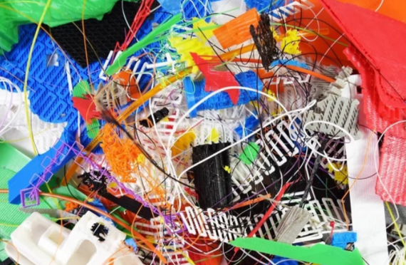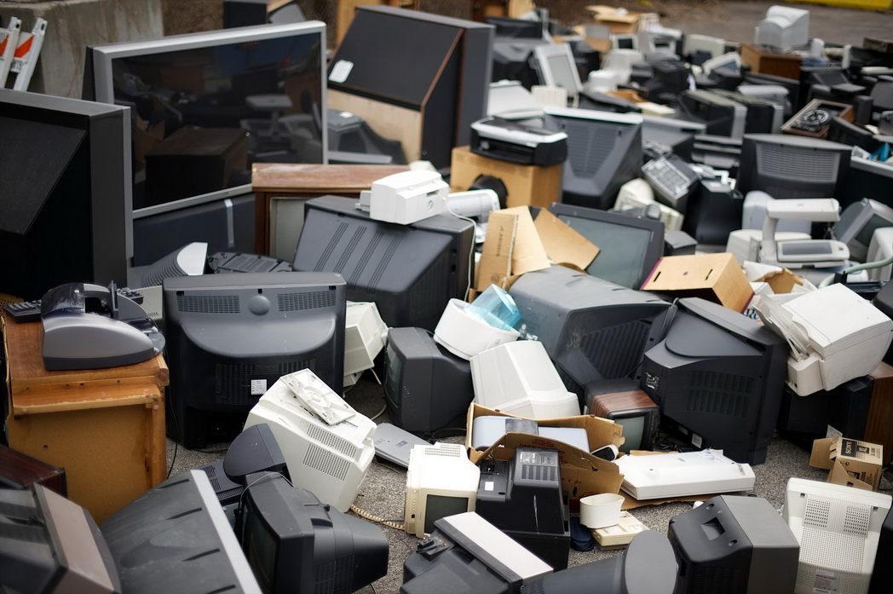
Рисунок 1. Пластиковые отходы.
С помощью доступных машин, таких как FilaMaker, Filabot и Recyclebot, можем измельчать отходы PLA и выдавливать их в пригодную для использования нить (рисунок 2).
Благодаря такому оборудованию материал PLA снова принимает форму, чтобы его можно было наматывать на катушки, как будто они никогда раньше не использовались.
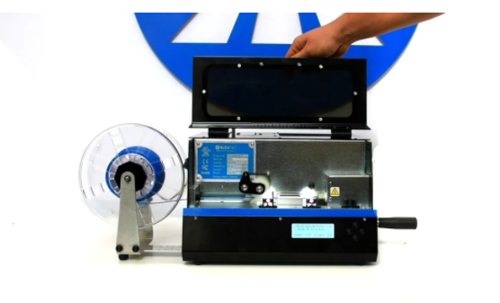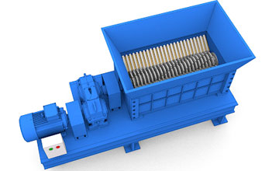
Рисунок 2. Станки по переработке пластика.
В зависимости от назначения в производстве используются разные виды пластика, различающиеся составом и физическими характеристиками. Как правило, вторичное сырье производят из однородных видов, не допуская смешивания при переработке [5].
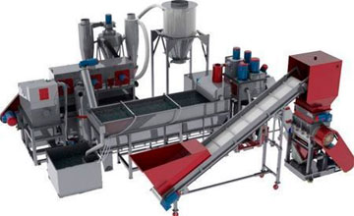
Рисунок 3. Установка для цеха по переработке пластика в нить.
Стоимость промышленного оборудования для переработки пластика в гранулы или нить доходит до двух миллионов рублей (рисунок 4). Стоимость пластиковых гранул составляет примерно 280р за 1кг, а это целая катушка пластика диаметром 1,75мм, а такая катушка в магазине стоит более 1600 рублей.
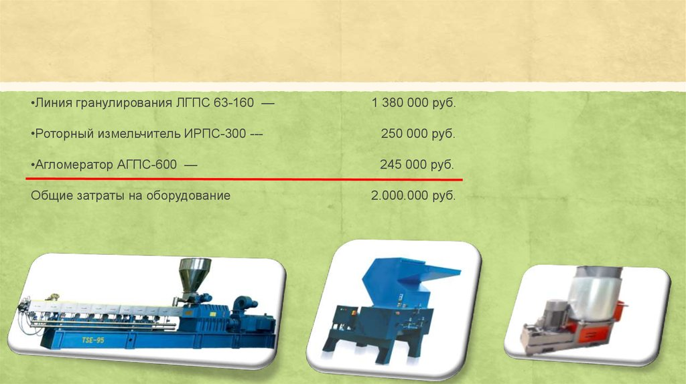
Рисунок 4. Расчет затрат на оборудование по переработке пластика.
Стоит так же отметить, что многократная переработка нарушает структуру волокон, и бесконечно перерабатывать пластик не получится, но эта проблема в скором будущем может исчезнуть, так как разработки в области 3D печати ведутся очень активно.
Вывод:
Для выполнения цели проекта было принято решение создать станок по переработке отходов пластика из подручных материалов.
Перерабатывать пластик будем термическим способом, с помощью шнека подавать крошки пластика в экструдер, нагретый до необходимой температуры.
В качестве «мозга» станка будем использовать всем известную плату Arduino NANO [3, 159 - 165]. Основание станка изготовим из алюминиевых композитных панелей. На верхней части корпуса будет, располагается нагревательный блок и механизм подачи нагретого пластика в сопло.
- Принцип работы станка
Для переработки пригодны многие виды пластиков, например, HIPS, ABS, PP, TPE и прочие [6]. Материал необходимо очистить от пыли и грязи, удалить наклейки, ярлыки и другие ненужные элементы (винты, металлические втулки, установленные в корпус). Пластик, покрытый краской или лаком, к переработке не подходит, это может привести к засорам экструдера устройства и экструдера 3D принтера.
Корпусные части приборов необходимо разломать на небольшие части, для дальнейшего измельчения в гранулы. В качестве измельчителя используется самодельный шредер. После просеивания через калибровочную сетку до 8мм крупные гранулы пластика измельчаются повторно.
Гранулы измельченного пластика засыпаются в бункер, включается нагрев экструдера до температуры 150 – 180 градусов. Затем включается подача гранул пластика с помощью шнекового сверла в нагретый экструдер. В экструдере пластик плавится и через сопло диаметром 2.0 мм выдавливается, приемная бобина наматывает остывший пластик с определенной скоростью.
Никакой теплоизоляции не используется. PID регулятор контроллера держит температуру в заданных пределах очень точно, компенсируя теплопотери. На рисунке 5 посекундный график, показывающий дрейф температуры в пределах нескольких разрядов АЦП на протяжении часа реальной работы станка [1, 46 – 49]. На рисунке 6 показана общая работа ПИД регулятора.
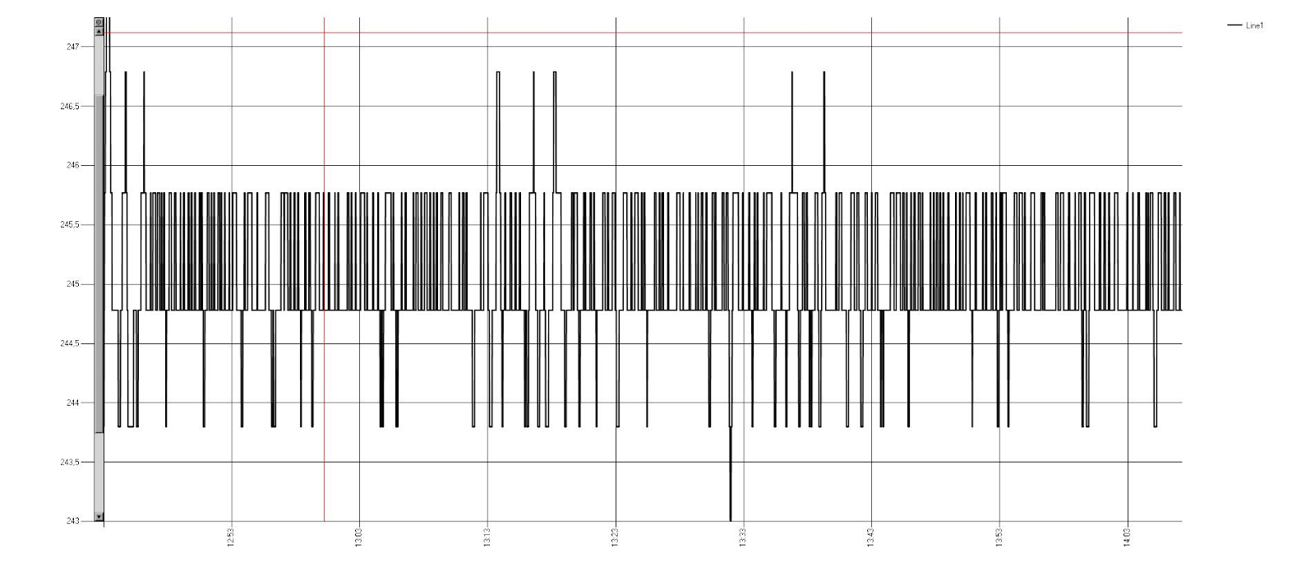
Рисунок 5. График дрейфа температуры.
Рисунок 6. работа ПИД регулятора.
Станок настраивается и управляется клавиатурой. На единой плате объединены два независимых устройства - станок по выдавливанию прутка из пластика и спайщик отрезков производимого прутка. Меню контроллера также поделено на два направления.
При движении по пунктам меню вверх - управляем настройками спайщика. При движении по пунктам меню вниз - управляем настройкой вытяжки прутка.
Для перемещения по пунктам меню используются кнопки вверх и вниз. Для изменения режимов используются кнопки влево и вправо. В нескольких пунктах меню также задействована средняя кнопка. Она позволяет выбрать дополнительные настройки (рисунок 7).
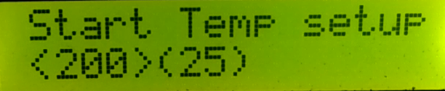
Рисунок 7. Меню установки температуры.
Меню скорости, с которой будет выдавливаться пруток. По умолчанию выставлена скорость, 1000 тактовых импульсов в секунду, что соответствует скорости 2,41 мм/сек (рисунок 8). Изменять ее можно кнопками влево или вправо при этом отображаемая скорость выдавливания прутка также будет меняться.
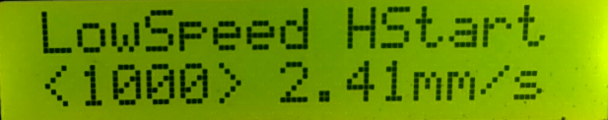
Рисунок 8. Меню установки скорости.
Прошивка контроллера умеет находить коэффициенты для PID автоматически (рисунок 9). Для каждого станка, нагревателя, питающего напряжения, температуры протяжки они будут разными.
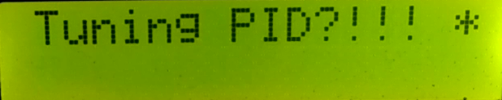
Рисунок 9. Установка коэффициентов для PID.
- Этапы изготовления станка

Материалы и инструменты
Фотография станка для переработки отходов пластика находится в приложении, рисунок 19.
Для изготовления станка применялся следующий инструмент и материал:
- Композитный пластик толщиной 3мм, размером 240 х 1400мм.
- Пластик для 3D принтера 400 грамм.
- Пруток металлический диаметром 6мм, длиной 400мм.
- Болты и гайки диаметром 3…5мм - 12шт.
- Шпильки диаметром 5мм. длиной 110мм.
- Труба с внутренним диаметром 18мм. длиной 300мм.
- Шнековое сверло диаметром 18мм, длиной 300мм.
- Провода монтажные сечением 0,5мм², длиной примерно 150см.
- Паяльник 100Вт и 40Вт 220в.
- Набор слесарного и монтажного инструмента.
- Сверлильный станок.
- Сверла диаметром 2,5мм, 2,8мм, 3,0мм, 5.0…7,0мм.
- Резбонарезной инструмент М3 и М4 (плашка и метчик).
- Наждачная бумага Р100, Р400 размером 210 х 300мм.
- Краска полиакриловая в баллончиках, грунтовка.

Механическая начинка станка
При разработке чертежей модели учитывались легкодоступные и дешевые материалы. Чертежи разработаны в компьютерной программе FrontDes v3.0. В приложении на рисунке 20 и 21 показаны чертежи корпуса станка. Размер основания станка – 450х150х95см. В процессе изготовления вносили корректировки в чертежи.
Корпус станка собирался из композитного пластика с помощью болтов. Диаметр трубы подбирался под диаметр шнекового сверла (рисунок 10). Редуктор для вращения шнека использовали заводского производства (рисунок 11). Нагрев экструдера происходит с помощью тэна (12В, 50Вт) заводского производства (рисунок 12). Пластиковые детали печатались на 3D принтере, пластиком PLA. В приложении на рисунках 22 – 27 показаны детали приемного механизма, бункера и приемный механизм в сборе. Двигатель в приемном механизме использовали шаговый, марки M49SP-2K (mitsumi) от старого принтера.
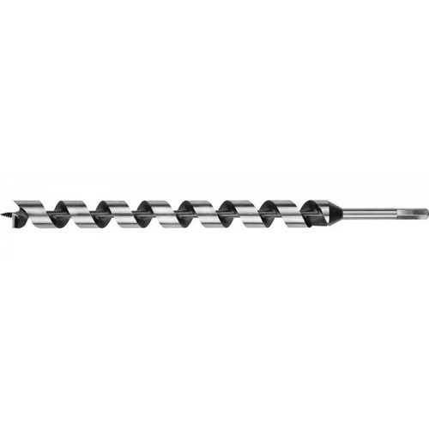
Рисунок 10. Шнековое сверло.

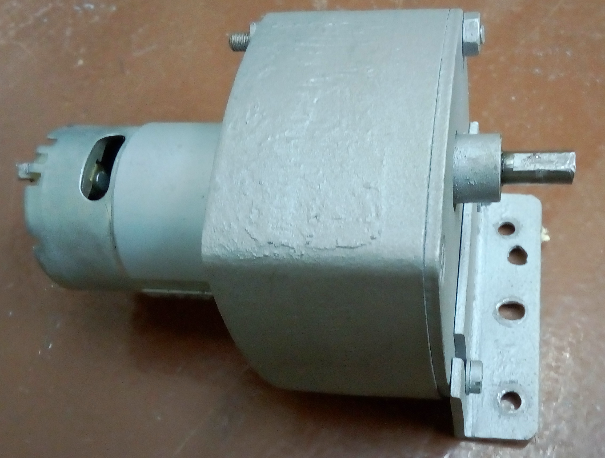
Рисунок 11. Редуктор вращения шнека.

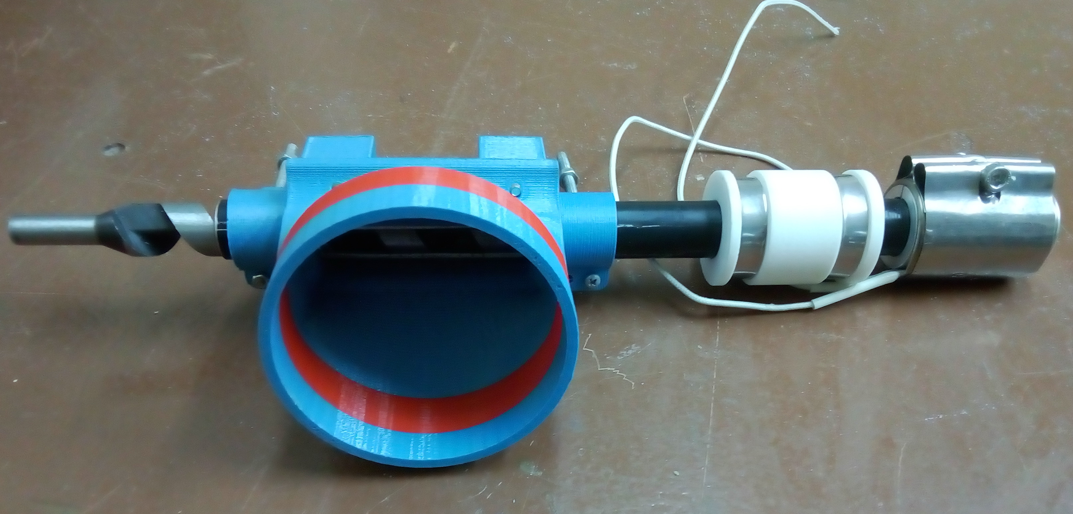
Рисунок 12. Механизм подачи пластика в сборе.

Электронная начинка станка
Принципиальная схема электроники станка (рисунок 13) была взята от станка по изготовлению прутка из ПЭТ бутылок. После доработки схемы под наши задачи приступили к созданию монтажных плат [2, 126].
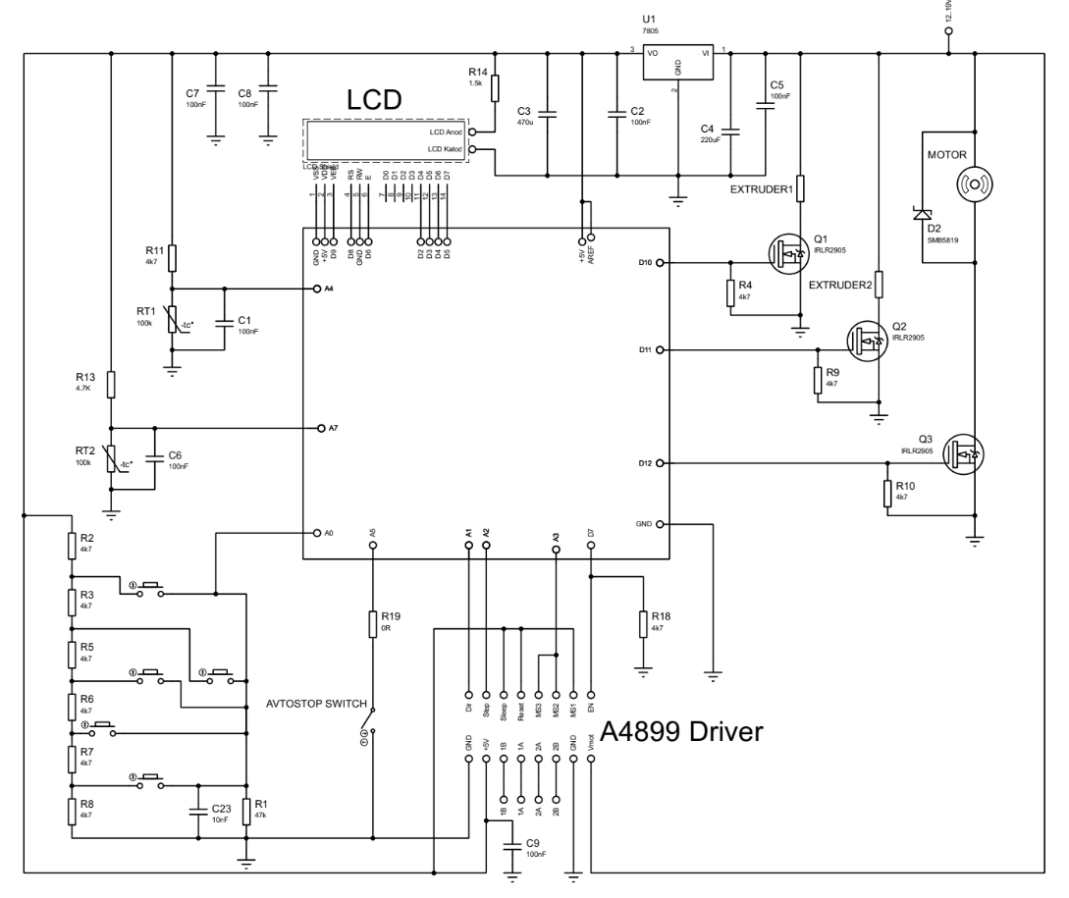
Рисунок 13. Принципиальная схема электроники станка.
Все платы изготавливали самостоятельно, плата расширения контроллера, плата клавиатуры управления станком были созданы в компьютерной программе Sprint layout 7.0 и изготовлены на самодельном фрезерном станке. Контроллер скорости протяжки и температуры изготовлен на основе платы Arduino Nano V3. Схема простейшая, не имеет дефицитных деталей. На рисунке 14 - 16 показаны монтажные платы электроники станка.
В магазине приобрели: плату контроллера Arduino Nano V3, драйвер шагового двигателя A4988, дисплей - LCD 1602 (HD44780)
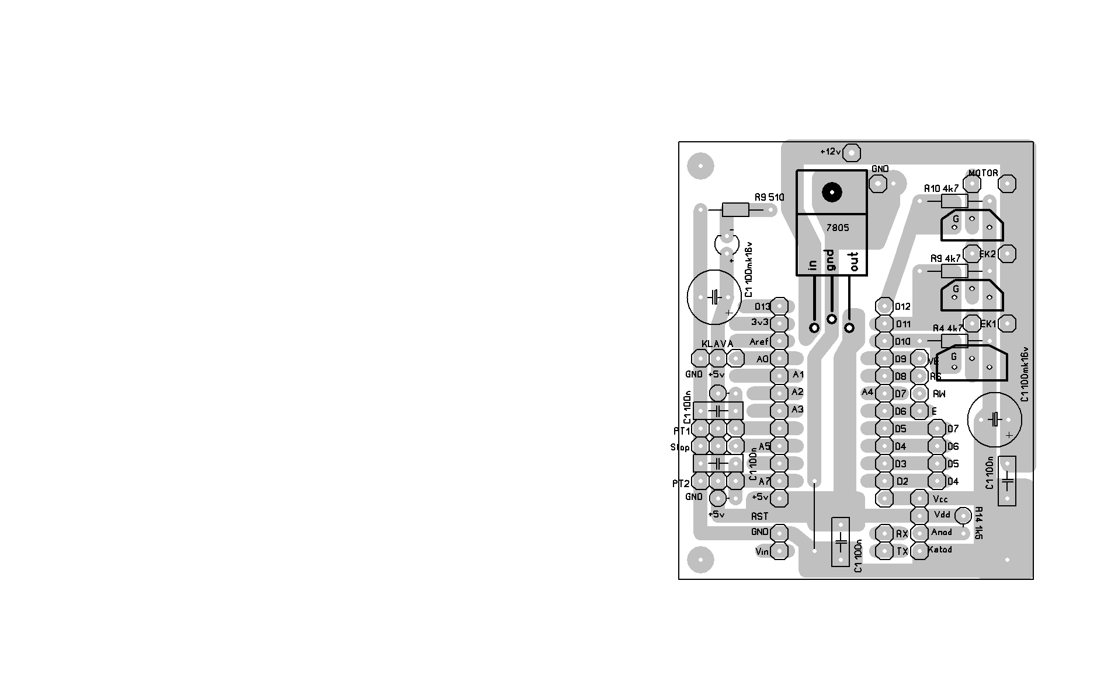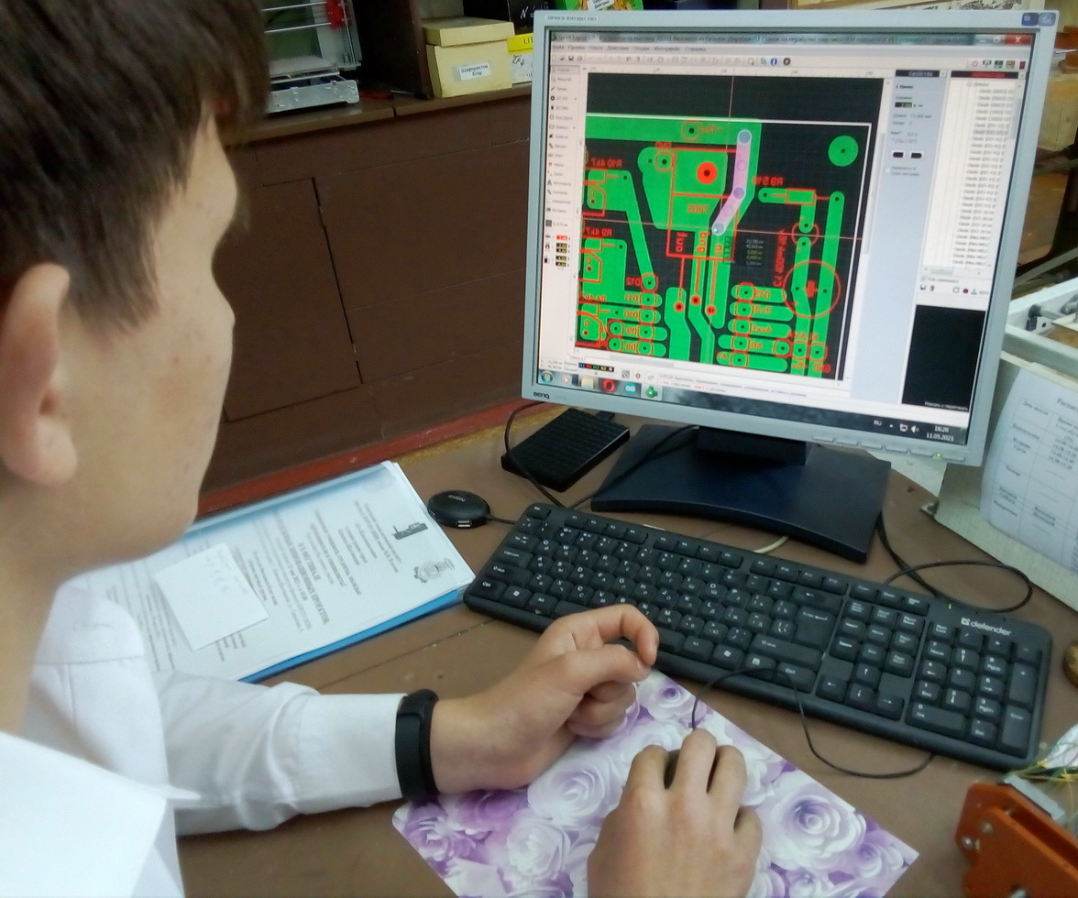
Рисунок 14. Плата расширения Рисунок 15. Создание платы.
контроллера.
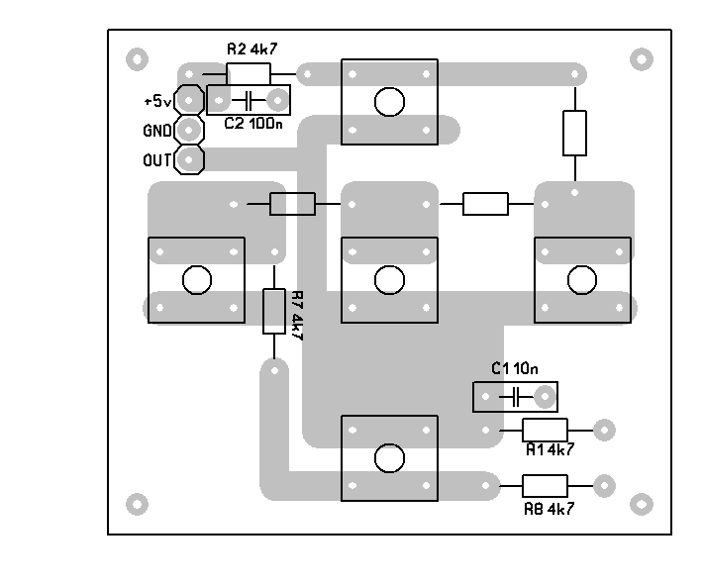
Рисунок 16. Плата клавиатуры станка.
Установки температуры, скорости выдавливания и скорости протяжки запоминаются. Планируется дописать подсчет произведенных метров нити.
Прошивка простейшая, отлажена для нашей задачи [8], загружается с помощью программы gcUploader, загрузчик бинарных файлов HEX в Ардуино [9].
Питание электроники станка осуществляется от блока питания, напряжением 12 вольт. Установленная электроника станка показана на рисунке 17.
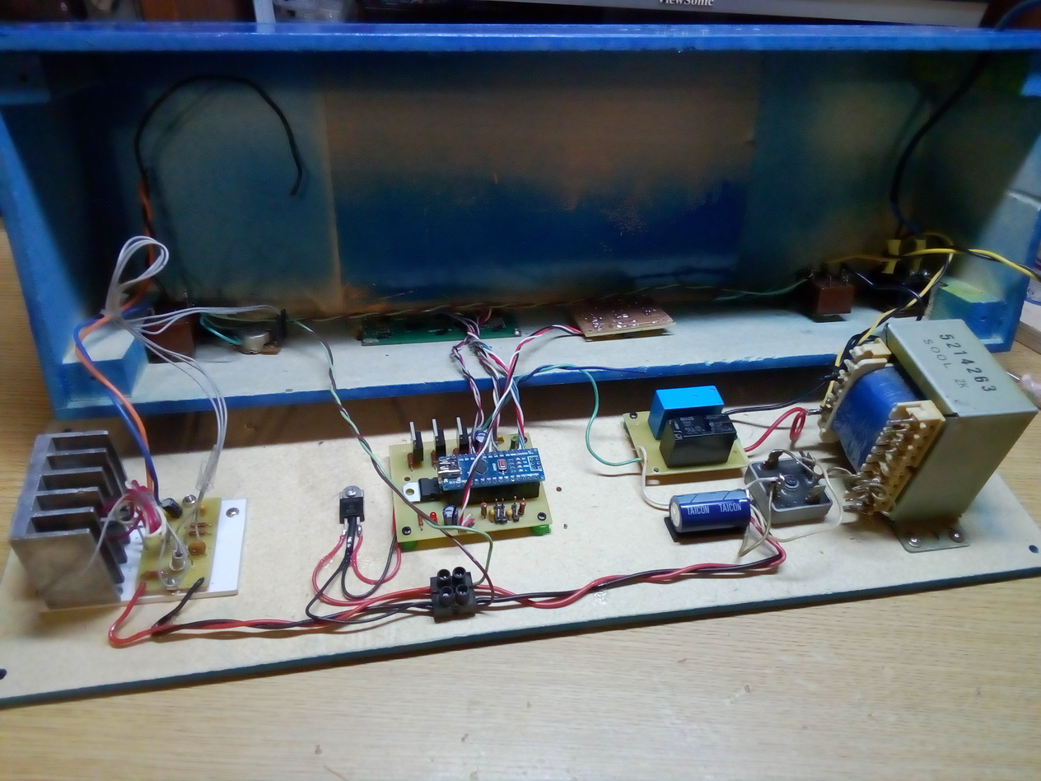
Рисунок 17. Электроника станка.
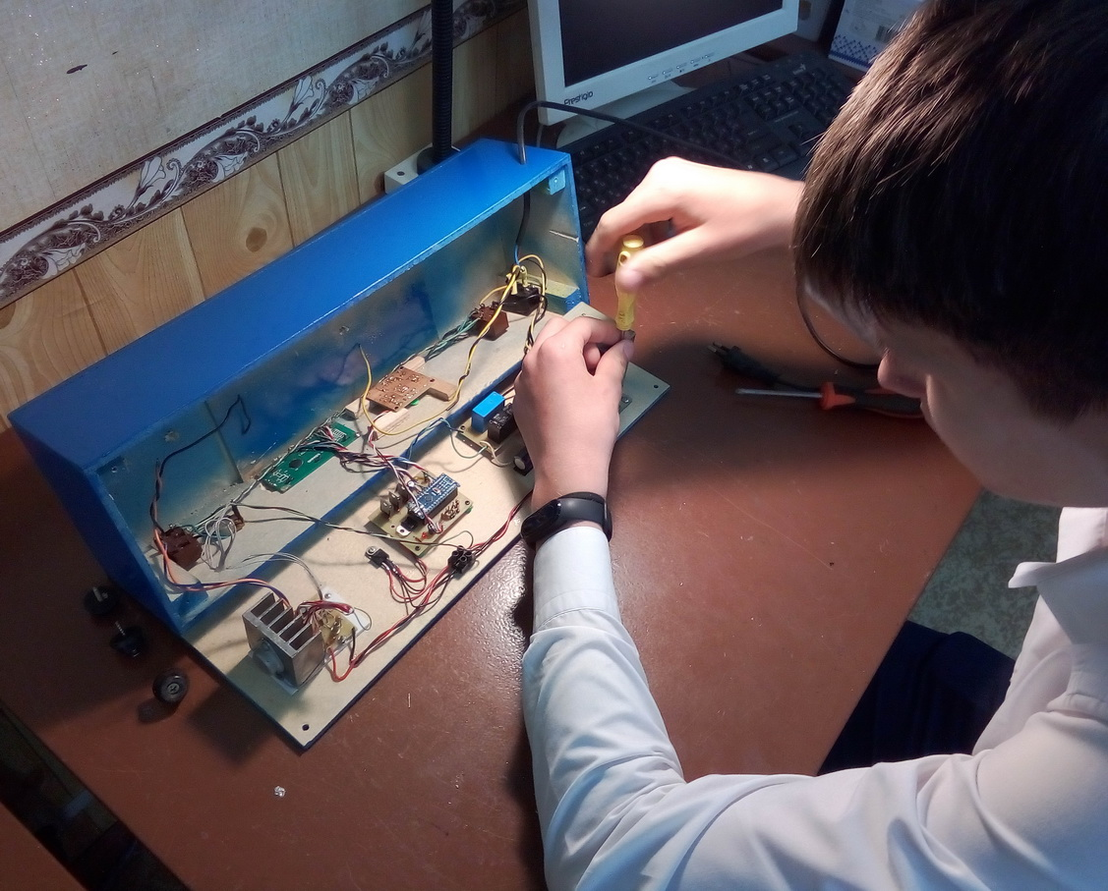
Рисунок 18. Сборка станка.
- Заключение
После сборки и отладки станка были исследованы конструкция станка, особенности управления станком, программное обеспечение, контроль температуры и скорость подачи пластика в экструдер. Такая конструкция позволила выполнить поставленную цель, создание практичного и недорогого станка для переработки отходов пластика из подручных средств. Диаметр нити получился 1.74мм. Работа над данным проектом продолжалась около 9 месяцев.
При 160^{о}С выдавливание проходит ровно, пластик почти ничем не пахнет. Работоспособность станка сохраняется и при снижении температуры до 140^{о}С, но диаметр прутка начинает плавать.
Станок по переработке отходов пластика должен работать в хорошо проветриваемом помещении, и соблюдать меры безопасности от прикосновения человека к нагревательным элементам.
Прутки из пластика получаются относительно короткими, 8-20 метров. Для печати большинства небольших деталей этого достаточно, но все же удобнее когда перед началом печати у Вас хотя бы сотня гарантированных метров пластика на катушке. Проблему может решить сварочный аппарат для прутков. В контроллере станка для него все предусмотрено. Полученный материал для 3D печати, из которого были напечатаны различные художественные и технические детали, а также некоторые элементы установки очень выгоден экономически.
Характеристики станка для переработки отходов пластика:
Энергопотребление - менее 140Вт\ч.
Скорость производства нити ~ 30-50 см/мин.
Диаметр прутка - 1,7мм.
Рабочая температура ~ 160^{о}C.
Затраты на изготовление станка и шредера для измельчения пластика из подручных средств составили около7000 рублей.
Библиографический список

- Комский Д. Кружок технической кибернетики. - М.: Просвещение, 1991.
- Джон Ловин. Создаем робота-андроида своими руками. - М.: ДМК пресс, 2007.
- Петли В. А. Проекты с использованием контроллера Arduino. - 2-е нзд , перераб и доп. - СПб.: БХВ-Погсрбург, 2015. - 464 с ил.
- Вторичная переработка пластика для 3D принтера https://pm3d.ru/vtorichnaya-pererabotka
- Проект Perpetual Plastic: переработка пластиковых отходов в нити для 3D-печати. Электронный ресурс. Режим доступа: https://www.orgprint.com/novosti/Proekt-Perpetual-Plastic-pererabotka-plastika-dlja-3D-pechati.
- Семь видов пластика, которые вредны для нашего здоровья. Электронный ресурс. Режим доступа: https://www.plasticcollectors.com/ru/blog/types-of-plastic-harmful-to-health.
- Как перерабатывают пластик: оборудование, открытие бизнеса. Электронный ресурс. Режим доступа: https://cleanbin.ru/utilization/solid/plastic-recycling#Sziganie_othodov.
- Программный код для станка. Электронный ресурс. Режим доступа: https://drive.google.com/open?id=1S7iesOyFmSDcyv66gEf9Ux55c0caf5wk.
- Программа gcUploader, загрузчик бинарных файлов HEX в Ардуино. Электронный ресурс. Режим доступа: https://drive.google.com/open?id=1HEsLZSfcgszGMGvXLtFU6XibcUySJIrJ.

- Приложение

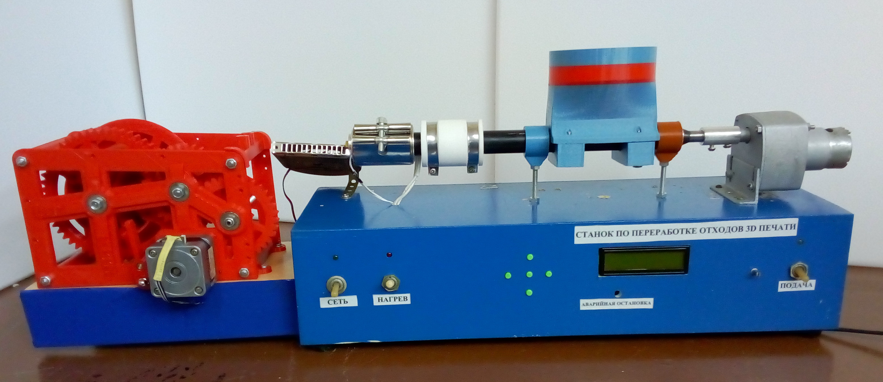
Рисунок 19. Фотография станка по переработки пластика.

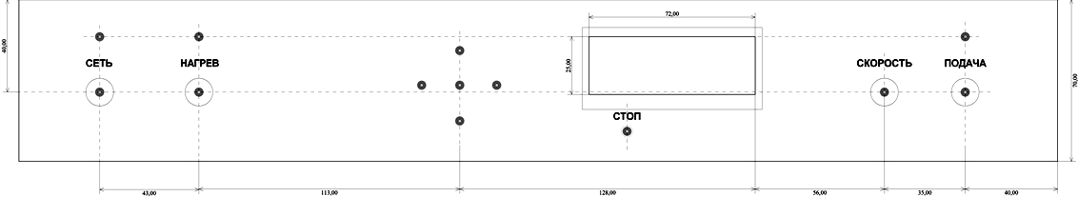
Рисунок 20. Чертеж передней панели станка.
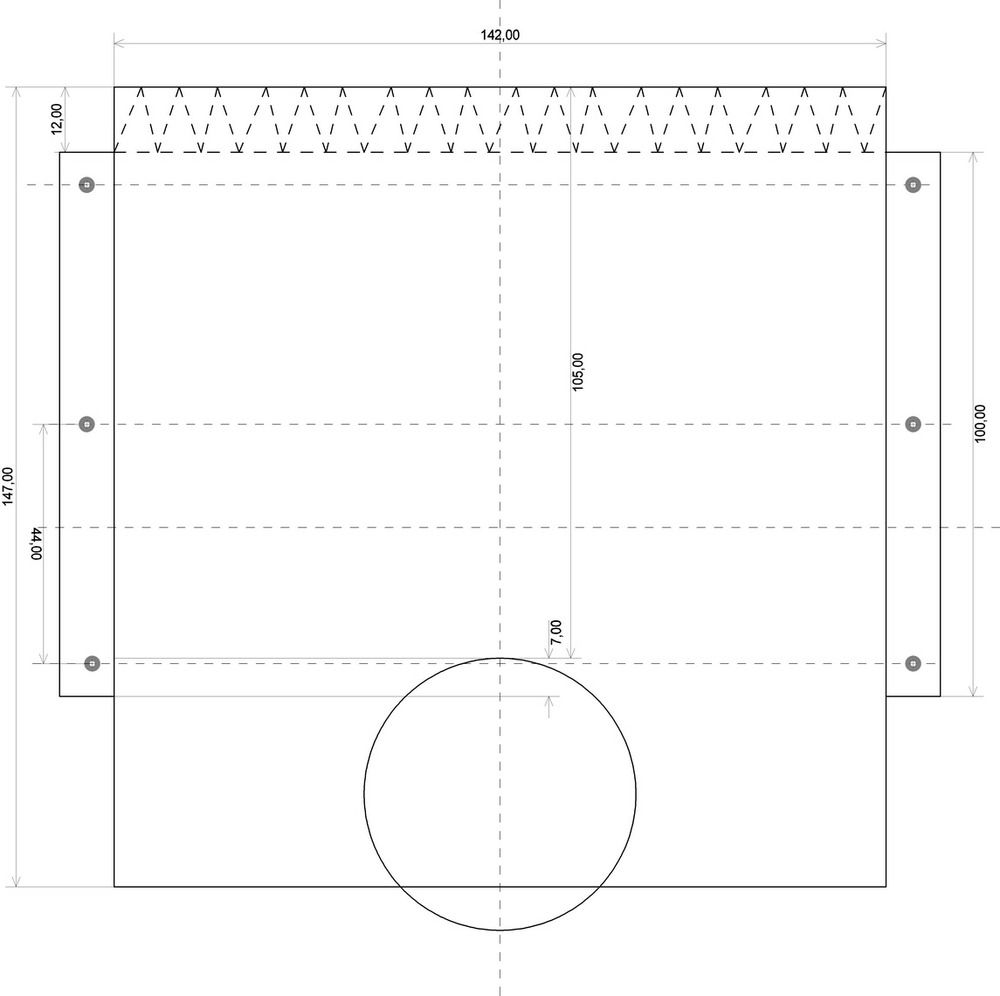
Рисунок 21. Чертеж защиты нагревателя.
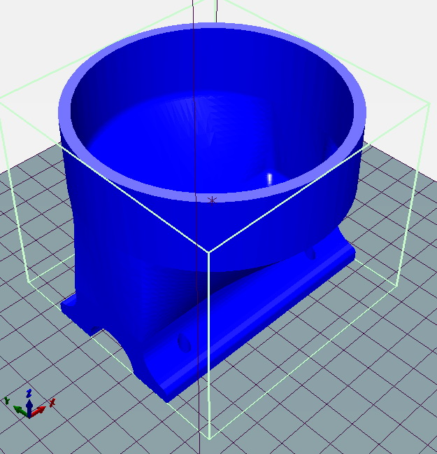
Рисунок 22. Бункер для пластика.
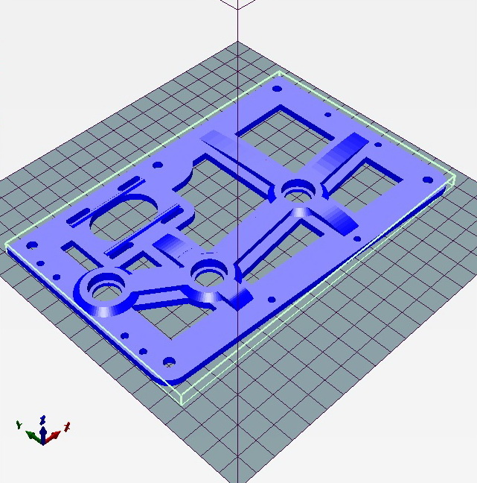
Рисунок 23. Левая рама для принимающего нить механизма.
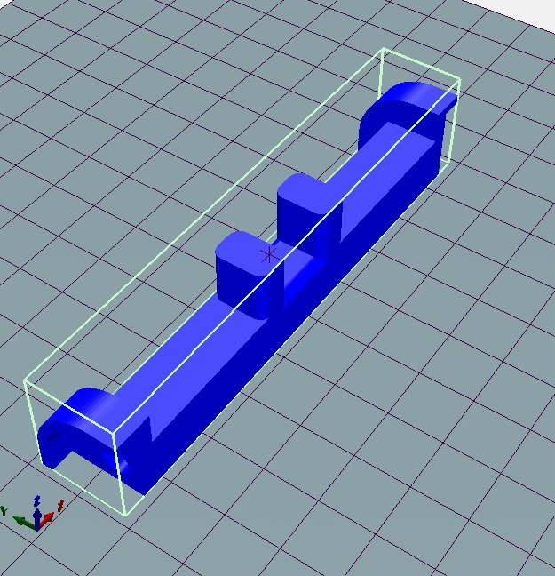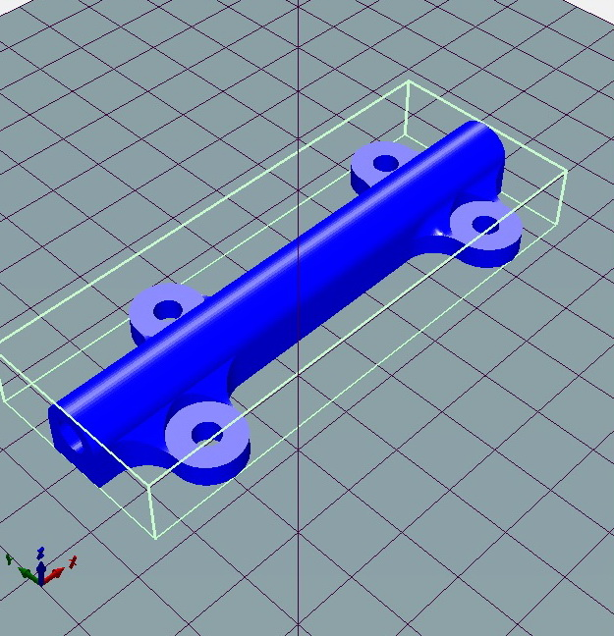
Рисунок 24. Распорки приемного механизма.
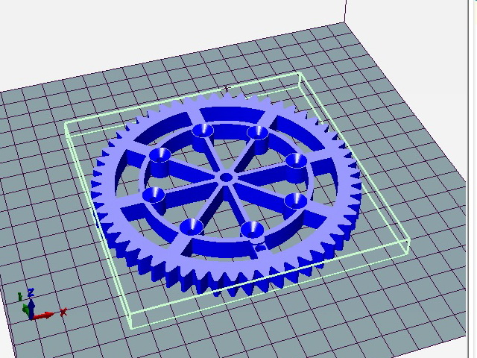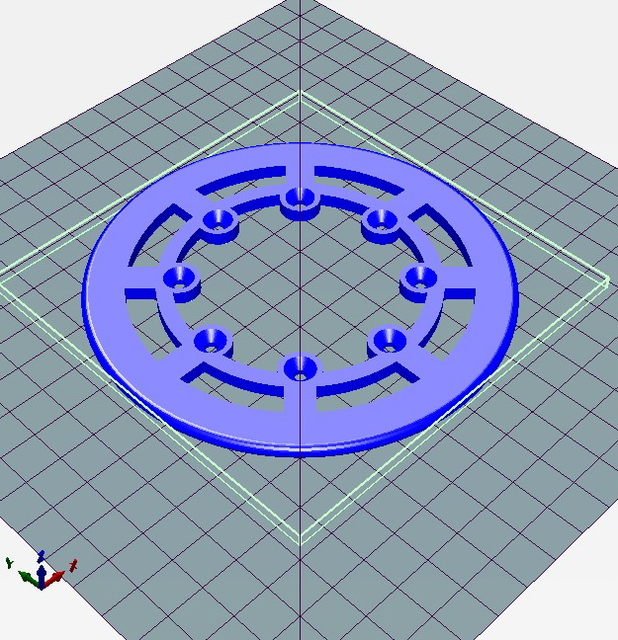
Рисунок 25. Боковины приемной бобины.
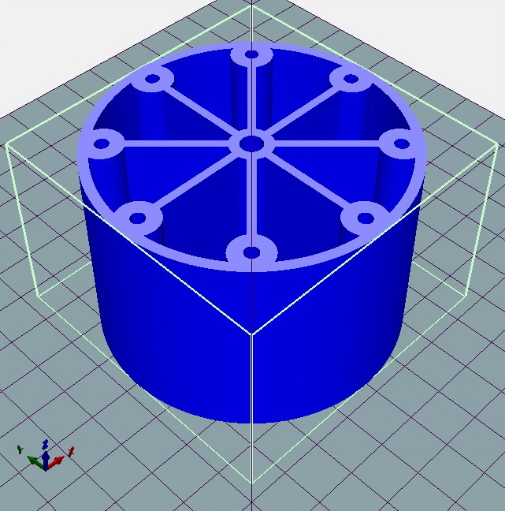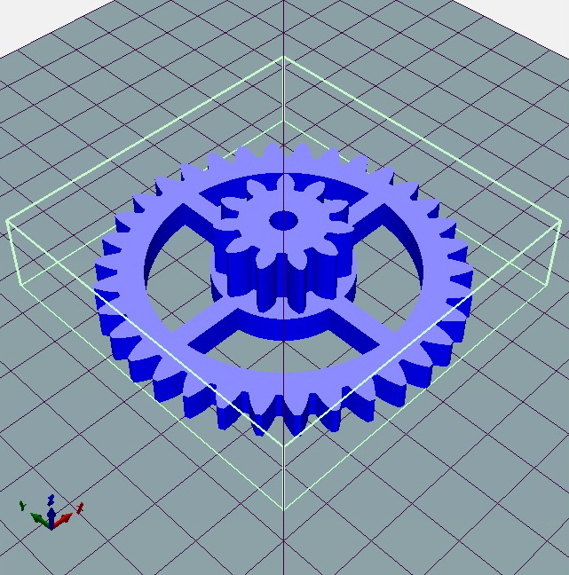
Рисунок 26. Тело приемной бобины и промежуточная шестеренка.
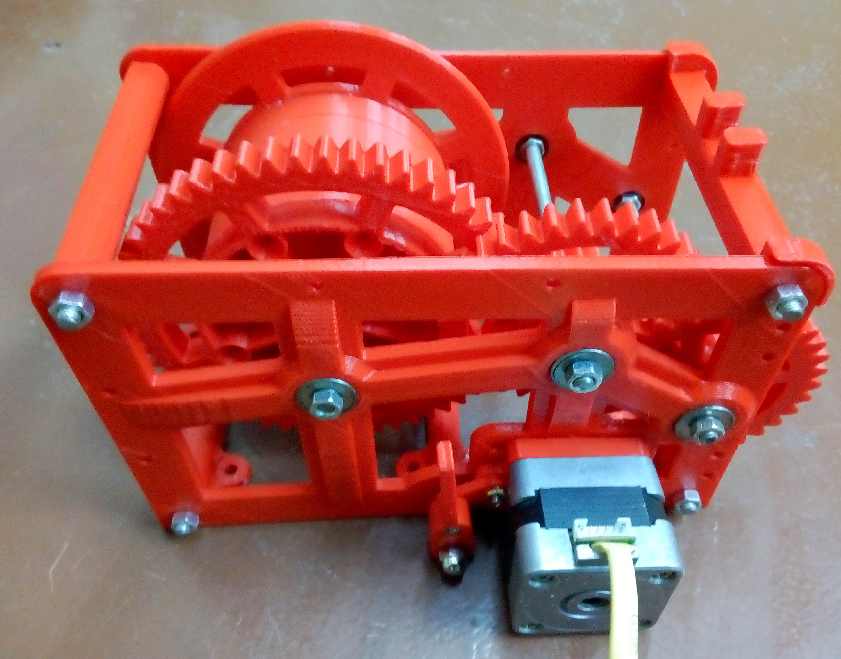
Рисунок 27. Приемный механизм нить в сборе.

